Kubkovi a Maťkovi sa stratila ovečka. Kubko sa ju vybral hľadať po cestičke so základnými číslovkami (vyfarbi ju červenou) a Maťko po cestičke s radovými číslovkami (vyfarbi ju modrou). Postupuj políčkami doprava, doľava, hore alebo dole. Podarí sa im nájsť stratenú ovečku? ............
KUBKO | za sedem dní | na siedmy deň | 3. spôsob mi nevyhovuje | len 3 spôsoby mám vyskúšané | na piatich stranách
do cieľa prišli ako prví | horia tri vatry | som 23. v zozname žiakov | šiesty sa už nedostal do vlaku | pozývam trinástich kamarátov | sedel v ôsmom rade | viacnásobný víťaz dnes neskončil 1.
o dvanástich mesiačikoch | siedmi horolezci | prvý s druhým dostali diplom | bolo nás jedenásť | trieda s 36 žiakmi | mnoho detí chýbalo aj  5. deň | sedelo ich tam  osemnásť
s jedným psom | chodím do 5. ročníka | siedmy deň je nedeľa | 7 žiaci si nedoniesli pomôcky | oslavuje 25. narodeniny | dožil sa jedenástych narodenín | šiesti dostali jednotky
čítať v piatich jazykoch | s dvoma spolužiakmi | 11. mesiac je november | v diktáte urobil osem chýb | dvanásty mesiac je december | vzdal sa po 10 minútach | báseň má dvadsaťdva  veršov
24.12. sú Vianoce | dve babkine vnúčatá | rok má dvanásť mesiacov | narodeniny má každé štyri roky | na pretekoch bol prvý | na 8 základných školách | štyri mačkine mláďatá
môj 4. pokus mi nevyšiel | päťdesiate šieste narodeniny | 17. november je štátnym sviatkom | 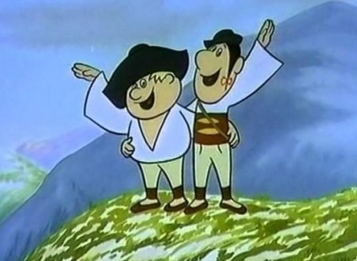 | stý kilometer | mám jedného brata | mám dvadsaťtri spolužiakov
žijeme v 21. storočí | v dvanástom verši je prirovnanie | školský rok sa začal 1. septembra |  | je piaty  v poradí | za siedmimi horami | 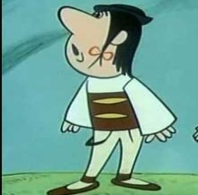  MA  Ť  K  O

KUBKO | za sedem dní |  |  | len 3 spôsoby mám vyskúšané | na piatich stranách
 | horia tri vatry |  |  | pozývam trinástich kamarátov |  | viacnásobný víťaz dnes neskončil 1.
o dvanástich mesiačikoch | siedmi horolezci |  | bolo nás jedenásť | trieda s 36 žiakmi | mnoho detí chýbalo aj  5. deň | sedel v 8. rade
s jedným psom |  |  | 7 žiaci si nedoniesli pomôcky | oslavuje 25. narodeniny | dožil sa jedenástych narodenín
čítať v piatich jazykoch | s dvoma spolužiakmi |  | v diktáte urobil osem chýb | dvanásty mesiac je december
 | dve babkine vnúčatá | rok má dvanásť mesiacov | narodeniny má každé štyri roky | na pretekoch bol prvý
 |  |  |  | stý kilometer
 |  |  |  | je piaty  v poradí | za siedmimi horami | MA  Ť  K  O
Podarí sa im nájsť stratenú ovečku? ÁNO.

